乌兹别克斯坦5天4晚精华小团游: 布哈拉至撒马尔罕丝路 古城游

产品编号 ：CAGT-003

行程天数 ：5天4晚

简要行程：布哈拉-撒马尔罕

游玩类型 ：寺庙 、古迹 、荒漠 、集市 、建筑 、城堡 、古陵墓 、世界遗产 、丝绸之路

出发地址：布哈拉

旅游类型：精品小团游

导游&司机： 中 、英文导游 ，驾驶经验丰富的当地司机

详细行程

D1



抵达布哈拉：接机服务+酒店入住

用餐：餐食自理
住宿：布哈拉
欢迎来到素有露天博物馆之称誉的【布哈拉Bukhara】 ，这里拥有超过140座历史建筑， 整个老城区都被联合国教科文组织列为世界遗产 ， 同时也是著名的《一千零一夜》故事 的原型发生地 ，那些关于商人 、宝藏 、魔法的古老传说 ，都在布哈拉的古城街道中流
传。
当您抵达布哈拉国际机场或者火车站后 ，我们的当地司机将在机场或火车站出口迎接您 的到来 ，并送您前往位于市中心的酒店办理入住手续 ，之后的时间您可以自由安排。
温馨提示 ：如果剩余时间比较充足 ，欢迎向我们的旅游顾问或导游咨询自由活动建议。 抵达建议 ：您可以从塔什干直飞布哈拉 ，或是从塔什干或希瓦乘坐火车前往布哈拉。

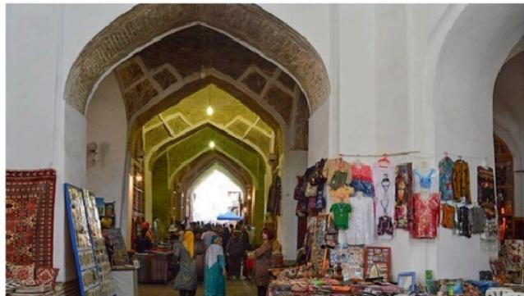
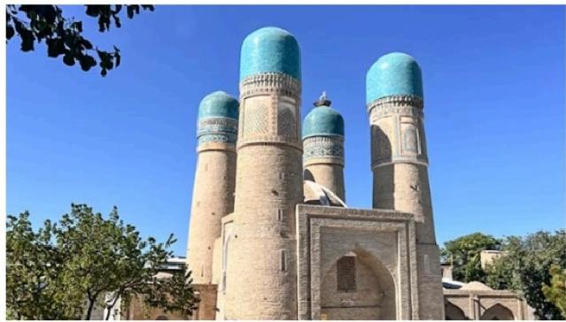

布哈拉一日游：四塔清真寺+列比哈乌兹建筑群+马戈基-阿托里清真寺+圆顶市 场+卡扬建筑群+布哈拉城堡+波洛 · 哈兹清真寺
D2


用餐：含早餐
TI

住宿：布哈拉

早餐后，前往参观【四塔清真寺Chor Minor Madrasah】。这座建于19世纪初的清真寺 的四个角落各矗立一座精美的圆塔，因其独特的建筑风格和精细的装饰艺术而名声远
主
扬，甚至被《孤独星球》旅游指南列为中亚最值得打卡的建筑之一。您可以在清真寺周 围漫步，欣赏这些圆塔上精美的瓷砖镶嵌图案和伊斯兰几何装饰，感受布哈拉工匠世代 相传的建筑美学。
随后，前往游览【列比哈乌兹建筑群Lyabi Hauz Ensemble】, 这是布哈拉的心脏地
带，也是古老的社交与商业中心。建筑群环绕着一座17世纪的人工水池而建，水池四周 的古榆树枝繁叶茂，映照着古城的宁静。周边汇聚了著名的纳迪尔 ·迪万 · 贝吉经学院
Nadir Divan-Beghi Madrasah(以精美瓷砖描绘的孔雀、羔羊、人脸、太阳图案而闻名)、 纳迪尔 ·迪万 · 贝吉苏菲修道院Nadir Divan-Beghi Khanaka(苏菲派修行者聚集、居住、冥 想和举行宗教仪式的场所)和库克尔达什经学院Kukeldash Madrasah(布哈拉最大的经学 院),展现出当时学术与宗教的繁荣景象。
之后，前往前往参观布哈拉极具历史感的【马戈基-阿托里清真寺Magoki Attori
Mosque】 (据说初建于9-10世纪)。“Magoki” 意为“在坑中”,因地势比周围地面低约 4.5米，随着地表不断抬升，使它如今仿佛藏在地下。虽然时光的雕刻让其缺少了往日的 光彩，但其古老的砖砌结构和南面精美的雕刻陶瓦瓷砖依旧令人着迷。此外，清真寺内 部现设有地毯博物馆Carpet Museum,可自费参观，欣赏乌兹别克传统地毯的色彩与工 艺之美。
然后，前往游览古代丝绸之路上重要的贸易集市-【圆顶市场Trading Domes】, 这里遍 布手工艺品、地毯、香料、服饰与首饰等摊位。漫步在拱形穹顶下，仿佛仍能听到昔日 商队的叫卖声与金币的碰撞声，感受古老商贸传统的延续。
之后，来到布哈拉最令人瞩目的建筑群--【卡扬建筑群Po-i-Kalyan Complex】。该建 筑群由卡扬宣礼塔、卡扬清真寺和米尔-伊-阿拉布经学院组成。高达46米的卡扬宣礼塔 是中亚最高的宣礼塔之一，其精美的砖砌图案被誉为伊斯兰建筑的杰作。在这片充满历

史威严感的建筑群中，您将深切感受到布哈拉作为中亚伊斯兰精神中心的重要地位。

最后，前往游览布哈拉最古老的建筑-【布哈拉城堡Ark of Bukhara】。又称雅克城堡， 这里是历代统治者的宫殿所在地，其城堡建筑高大雄伟，厚重城墙环绕宫殿和军营遗 迹。您可沿着城墙走上高处俯瞰古城全景：古老民居、清真寺圆顶、宣礼塔点缀其间， 宛如一幅立体的历史画卷。随后，前往参观位于城堡对面的【波洛 · 哈兹清真寺Bolo- Hauz Mosque】,这座寺庙以20根雕花木制廊柱构建的12米高前廊出名。

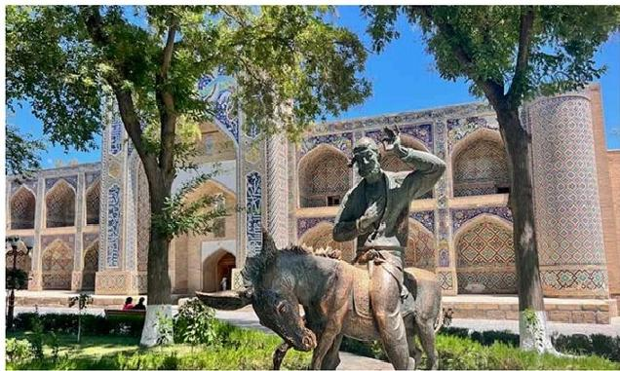
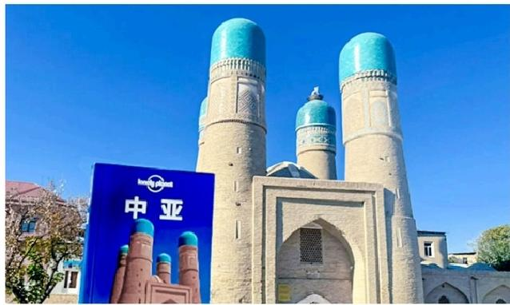
布哈拉四塔清真寺 布哈拉列比哈乌兹建筑群

D3 布哈拉到撒马尔罕一日游：沿途美景+酒店入住

TI 用餐：含早餐
目 住宿：撒马尔罕
主 早餐后，从布哈拉出发，乘车约278公里(车程约4.5~5小时)前往古丝绸之路上的另一座 名城-撒马尔罕Samarkand, 途中您可以看到呈现灰黄色调的沙漠平原、 一望无际的棉田 (在9~10月份还可以看到人们采摘棉花的生活景致),在接近撒马尔罕之时，您可以看到 景色变得更加郁郁葱葱，窗外偶尔划过果园、农田等，最后抵达绿洲城市撒马尔罕，入 住酒店休息。
【撒马尔罕Samarkand】 自公元前6世纪就有人类定居，是丝绸之路上最重要的商贸和 文化中心，也曾是帖木儿帝国的首都，这里拥有宏伟的伊斯兰建筑和精美的蓝色穹顶以 及令人着迷的世界文化遗产，素有中亚的雅典之称。

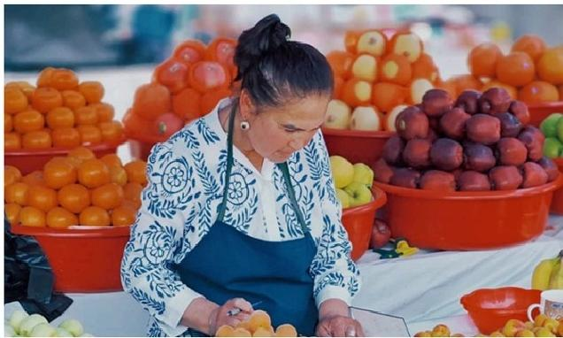
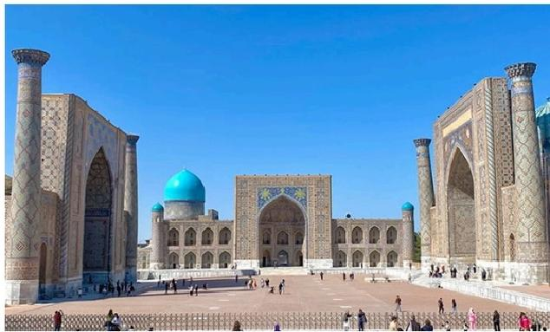
撒马尔罕雷吉斯坦广场 撒马尔罕的新鲜水果

D4

撒马尔罕一日游 ：古尔·埃米尔陵墓+雷吉斯坦广场+比比·哈内姆清真寺+西亚 布集市+夏伊辛达陵墓+告别晚宴

用餐 ：含早餐
住宿 ：撒马尔罕
早餐后 ，先前往参观【古尔·埃米尔陵墓Gur-e Amir Mausoleum】 。这是帖木儿帝国的 皇家陵墓 ，其高耸的蓝色穹顶在阳光下闪耀 ，外墙的瓷砖镶嵌和几何纹样精致绝美。您 可在内部看到贴满金色装饰的穹顶和墓室 ，感受帝国王朝的宏伟气势 ，并欣赏中亚伊斯 兰建筑风格。
随后 ，前往参观【雷吉斯坦广场Registan Square】 ，这是撒马尔罕最著名的地标之一， 由三座伊斯兰学院环绕的广场组成。广场上高大的马赛克塔楼与蓝色穹顶相映成趣 ，每 座建筑都雕刻着繁复的阿拉伯文字和花纹。您可沿着广场漫步 ，欣赏塔楼上的彩色马赛 克细节 ，感受到中世纪伊斯兰世界学术与建筑的巅峰成就 ，尤其是傍晚灯光亮起时 ，场 面更显震撼。
之后前往参观伊斯兰世界最大 、最宏伟的清真寺之一的【比比·哈内姆清真寺Bibi
Khanim Mosque】 ，这座清真寺是由帖木儿大帝下令建造 ，其巨大拱门和高耸穹顶令人 震撼不已。在这里 ，您可以感受建筑的对称美与规模感 ， 以及欣赏精美的雕刻和彩绘瓷 砖 ，这些都是中亚建筑艺术的典型代表。
随后 ，前往附近的【西亚布集市Siyab Bazaar】 ，这是撒马尔罕最具生活气息的传统集 市 ，主要售卖干果 、香料 、手工地毯及丝绸等。在这里 ，您不仅可以购买特色纪念品 ， 还能感受到集市热闹的交易氛围 ，体验中亚民俗风情。
最后 ，前往参观【夏伊辛达陵墓Shahi Zinda Necropolis】 ，这是一条由数十座陵墓组成 的蓝色陵墓群 ，安葬着帖木儿家族的成员及重要的宗教人物。陵墓的外墙都采用精美的 马赛克瓷砖画装饰 ，是撒马尔罕最上镜的景点之一。

D5 离开撒马尔罕：送机/站服务

TI 用餐：含早餐
且 住宿：/
主 早餐后，这趟为期五天的乌兹别克斯坦跟团游就将结束了。我们的司机将根据您的航班 时间提前送您至机场或火车，前往下一目的地。

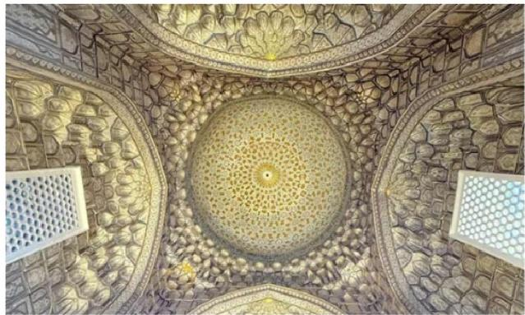
撒马尔罕夏伊辛达陵墓

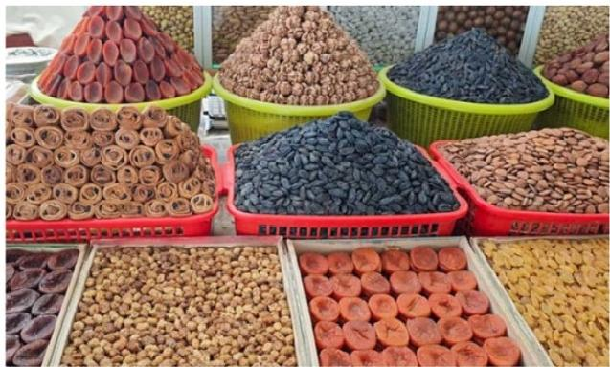
撒马尔罕的坚果和干果

发团日期

列表 | 日历

月份  四 月 | 发团日期  2026-04-13
月份  四 月 | 2026-04-20

五月 | 2026-05-01
五月 | 2026-05-05
五月 | 2026-05-12
五月 | 2026-05-23
五月 | 2026-05-27
六月 | 2026-06-03
六月 | 2026-06-14
六月 | 2026-06-18
六月 | 2026-06-25
七月 | 2026-07-06
七月 | 2026-07-10
七月 | 2026-07-17
七月 | 2026-07-28
八月 | 2026-08-01
八月 | 2026-08-08
八月 | 2026-08-19
八月 | 2026-08-23
八月 | 2026-08-30
九月 | 2026-09-10
九月 | 2026-09-14
九月 | 2026-09-21

十月 | 2026-10-02
十月 | 2026-10-06
十月 | 2026-10-13
十月 | 2026-10-24
十月 | 2026-10-28
十一月 | 2026-11-04

费用说明

费用包含
酒店 ：提供基础房型的双人间即标间（ 不保证自然单间即大床房 ，不占床不提供早餐） ；若团内出 现单男单女 ，若有其他单出的同性客人愿意拼房 ，旅行社会协助安排拼房 ，若拼不上则需要 补单房差
餐食 ：包含行程所列餐食（酒店含早） ，其余未包含正餐自理 ，导游会协助安排
门票 ：含行程所列景点首道大门票 ，若突发状况不能游览与游客协商调换景点
车辆 ：全用车费用（含路桥费 ，油费 ，车辆进山费 ， 自由活动时间自理） ；用车会根据人数安排， 如果游客自行放弃行程 ，车费不予退还
接送 ：此行程为散客拼团 ，接送机的时候 ，会把相近时间段的客人安排在一起接送 ，客人等候的时 间可能在1.5小时左右不等。提前1天 ，工作人员会同游客确认接送时间 ，若不愿意等候 ， 可 提前一天通知旅行社安排单独接送 ，费用自理
导游:根据实际情况安排中/英/中英双语导游
服务支持 ：包含跨境通关协助和签证所需的邀请函费用。
费用不含
签证 ：不包含旅游签证（如果需要的话）
单房差 ：酒店默认2人一间房（多人间除外） ，如住单间 ，须另外补齐单房差
房损： 由于全款订房 ，行程中途变动产生的房费自理
个人消费 ：酒店内洗衣 、 电话 、传真 、收费电视 、饮料 、零食 、烟酒等其他个人消费

意外情况： 因不可抗拒的客观原因和非旅行社原因（如天灾 、战争 、罢工 、疫情等） 或航空公司航 班原因 、报名人数不足等特殊情况 ，旅行社有权取消或变更行程 ，相应的超出费用 ，旅 行社有权追加收取
往返大交通 ：第一天和最后一天的机票或火车票的往返大交通费用不含在团费内 ，若需旅行社代 订 ，费用另收

